Discovery

Analyse  
Version 1.0

1. Discovery 3

1.1. Cador 3

1.2. Expert 4

1.3. Utilisateur identifié 4

1.4. Utilisateur anonyme 4

1.5. mot de passe perdu 4

1.6. Ajout/suppression d'une info 4

1.7. Contacter l'administrateur 5

1.8. Maj des images 5

1.9. Demande de changement d'image de référence 5

1.10. Black lister 5

1.11. Changement des grades 5

1.12. changer d'image de référence 6

1.13. Informer 6

1.14. Validation candidate 6

1.15. Traiter l'image 6

1.16. Créer son profil 6

1.17. Identification 6

1.18. Parcourir les images 7

1.19. Proposer une candidate 7

1.20. Choisir un jour 7

1.21. Infos sur la galaxie 7

1.22. Suivre un tutoriel 7

1.23. pseudo perdu 8

1.24. Confirmer le mail 8

2. Black lister 9

3. Changement des grades 10

4. Choisir un jour 11

5. Créer son profil 12

6. Identification 13

7. Informer 14

8. Info sur la galaxie 15

9. Parcourir les images 16

10. Suivre un tutorial 18

11. Validation candidate 19

12. Changement d'image de référence 20

13. Historique d'une galaxie 21

14. Offset image 22

15. pseudo perdu 23

16. mot de passe perdu 24

17. confirmation du mail 25

18. Ajout/suppression d'infos 26

19. Classes métiers 27

20. discovery 28

# Discovery

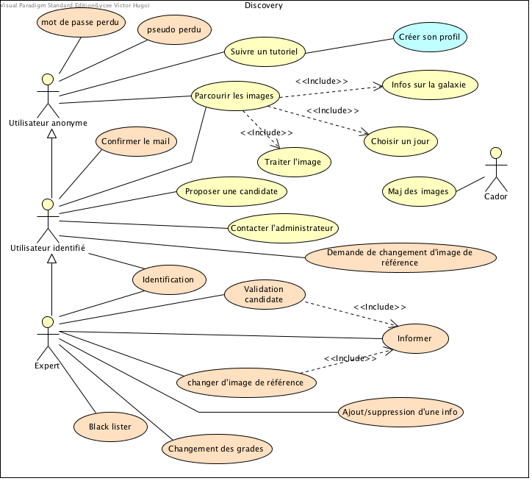

|  |  |
| --- | --- |
| Nom | Valeur |
| Description | En bleu la cas d'utilisation à modifier.  En orange les cas d'utilisation à réaliser. |

## Image1.png Cador

|  |  |
| --- | --- |
| Nom | Valeur |
| Description | Le serveurCadors est le serveur où se déroule la convertion des images .fits en .jpeg |

## Image1.png Expert

|  |  |
| --- | --- |
| Nom | Valeur |
| Description | L'expert est l'astronome de Centre d'Etude Spatiale des Rayonnements qui reçoit la proposition de candidate d'un utilisateur identifié et décrète si la candidate d'un utilisateur est valide ou non. |

## Image1.png Utilisateur identifié

|  |  |
| --- | --- |
| Nom | Valeur |
| Description | L'utilisateur identifié est un utilisateur qui a créé un compte au préalable lui permettant une fois identifié de changer l'image de référence ainsi que de proposer une candidate (image supposée révélatrice d'une supernova), en plus de parcourir les images. |

## Image1.png Utilisateur anonyme

|  |  |
| --- | --- |
| Nom | Valeur |
| Description | L'utilisateur anonyme est un utilisateur non identifié qui peut suivre un tutoriel sur le fonctionnement de l'application et parcourir les images. Si il a 70% de bonne réponse au QCM du tutoriel, on l'autorisera à devenir utilisateur identifié. |

## Image2.png mot de passe perdu

|  |  |
| --- | --- |
| Nom | Valeur |
| Principaux Acteurs | Utilisateur anonyme |
| Description | Un utilisateur a perdu son mot de passe, il donne son pseudo et envoie la demande.  En retour, il reçoit un mail avec un nouveau mot de passe. |

## Image2.png Ajout/suppression d'une info

|  |  |
| --- | --- |
| Nom | Valeur |
| Principaux Acteurs | Expert |
| Description | Permet de modifier, ajouter ou supprimer une information. |

## Image2.png Contacter l'administrateur

|  |  |
| --- | --- |
| Nom | Valeur |
| Principaux Acteurs | Utilisateur identifié |
| Description | Envoyer un mail à l'administrateur |

## Image2.png Maj des images

|  |  |
| --- | --- |
| Nom | Valeur |
| Principaux Acteurs | Cador |
| Description | Maj tout les matins la BD images du jour précédent.  Cette activité est réalisée par l'équipe de Klotz. |

## Image2.png Demande de changement d'image de référence

|  |  |
| --- | --- |
| Nom | Valeur |
| Principaux Acteurs | Utilisateur identifié |
| Description | Permet à l'utilisateur enregistré et identifié de faire une demande de changement d'image de référence. |

## Image2.png Black lister

|  |  |
| --- | --- |
| Nom | Valeur |
| Principaux Acteurs | Expert |
| Description | Permet aux experts de black lister un profil en cas de spam de celui-ci. Son email n'est plus utilisable pour créer un autre utilisateur. |

## Image2.png Changement des grades

|  |  |
| --- | --- |
| Nom | Valeur |
| Principaux Acteurs | Expert |
| Description | Permet aux experts de changer le grade d'un utilisateur. |

## Image2.png changer d'image de référence

|  |  |
| --- | --- |
| Nom | Valeur |
| Principaux Acteurs | Utilisateur identifié, Expert |
| Description | Permet aux experts de changer l'image de référence d'une galaxie. |

## Image2.png Informer

|  |  |
| --- | --- |
| Nom | Valeur |
| Principaux Acteurs | Expert |
| Description | Informe par mail l'utilisateur que sa proposition a été retenue ou non. |

## Image2.png Validation candidate

|  |  |
| --- | --- |
| Nom | Valeur |
| Principaux Acteurs | Expert |
| Description | Permet aux experts de valider ou non une candidate. A partir de la plus ancienne. |

## Image2.png Traiter l'image

|  |  |
| --- | --- |
| Nom | Valeur |
| Description | Permet à l'utiliser d'effectuer divers traitements sur l'image (filtres...). |

## Image2.png Créer son profil

|  |  |
| --- | --- |
| Nom | Valeur |
| Description | PreCdt : il a réussit le QCM du tutoriel.  Permet à l'utilisateur de créer un compte et d'être enregistré dans notre base de données.    A l'inscription, on envoie un mail de validation du eMail. Seulement après confirmation, le profil sera utilisable. |

## Image2.png Identification

|  |  |
| --- | --- |
| Nom | Valeur |
| Principaux Acteurs | Utilisateur identifié, Expert |
| Description | Permet à l'utilisateur de se connecter à son compte par le biais de son nom d'utilisateur et de son mot de passe.  Uniquement si son mail a été validé.  Si c'est un expert, la présentation des pages change. |

## Image2.png Parcourir les images

|  |  |
| --- | --- |
| Nom | Valeur |
| Principaux Acteurs | Utilisateur anonyme, Utilisateur identifié |
| Description | Permet à l'utilisateur de naviguer entre les différents images de la base de donnée, selon différents paramètres. Il peut donc choisir le télescope, le jour de la prise de photo, ainsi que traiter l'image et consulter les informations sur la galaxie concernée. |

## Image2.png Proposer une candidate

|  |  |
| --- | --- |
| Nom | Valeur |
| Principaux Acteurs | Utilisateur identifié |
| Description | Permet à l'utilisateur d'émettre une supposée découverte de supernova qui sera envoyé au CESR. |

## Image2.png Choisir un jour

|  |  |
| --- | --- |
| Nom | Valeur |
| Description | Permet à l'utilisateur de choisir le jour (parmi les 6 derniers) dont on veut visionner les photos. |

## Image2.png Infos sur la galaxie

|  |  |
| --- | --- |
| Nom | Valeur |
| Description | Ensemble des informations relatives à la galaxie sur laquelle la recherche est effectuée. |

## Image2.png Suivre un tutoriel

|  |  |
| --- | --- |
| Nom | Valeur |
| Principaux Acteurs | Utilisateur anonyme |
| Description | Permet à l'utilisateur de suivre des indications permettent de comprendre le fonctionnement de l'application.  Ce tutoriel fini par une évaluation de type QCM pour donner accès à l'inscription. |

## Image2.png pseudo perdu

|  |  |
| --- | --- |
| Nom | Valeur |
| Principaux Acteurs | Utilisateur anonyme |
| Description | Un utilisateur a perdu son pseudo, il donne son mot de passe et envoie la demande.  En retour, il reçoit un mail avec son pseudo. |

## Image2.png Confirmer le mail

|  |  |
| --- | --- |
| Nom | Valeur |
| Principaux Acteurs | Utilisateur identifié |
| Description | Confirme son mail à réception |

# Black lister

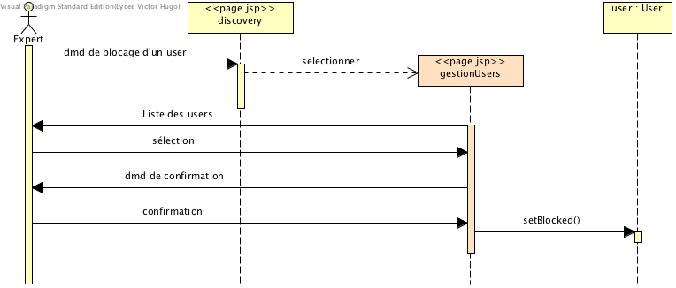

|  |  |
| --- | --- |
| Nom | Valeur |
| Description | Permet aux experts de black lister un profil en cas de spam de celui-ci. Son email n'est plus utilisable pour créer un autre utilisateur. |

# Changement des grades

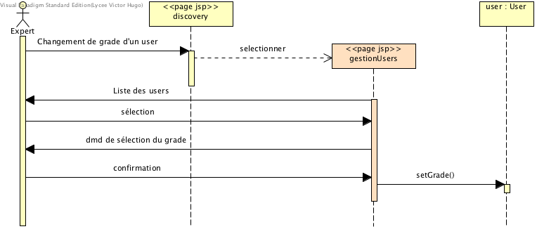

|  |  |
| --- | --- |
| Nom | Valeur |
| Description | Permet aux experts de changer le grade d'un utilisateur. |

# Choisir un jour

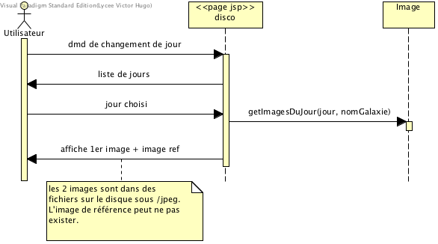

|  |  |
| --- | --- |
| Nom | Valeur |
| Description | Permet à l'utilisateur de choisir le jour (parmi les 6 derniers) dont on veut visionner les photos. |

# Créer son profil

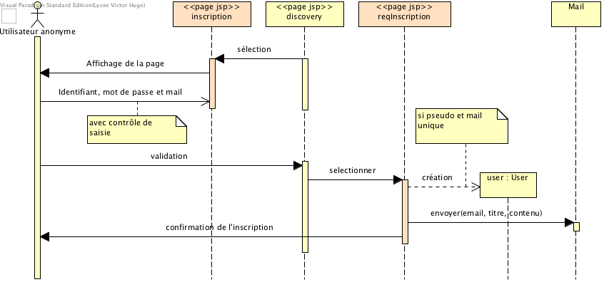

|  |  |
| --- | --- |
| Nom | Valeur |
| Description | PreCdt : il a réussit le QCM du tutoriel.  Permet à l'utilisateur de créer un compte et d'être enregistré dans notre base de données.    A l'inscription, on envoie un mail de validation du eMail. Seulement après confirmation, le profil sera utilisable. |

# Identification

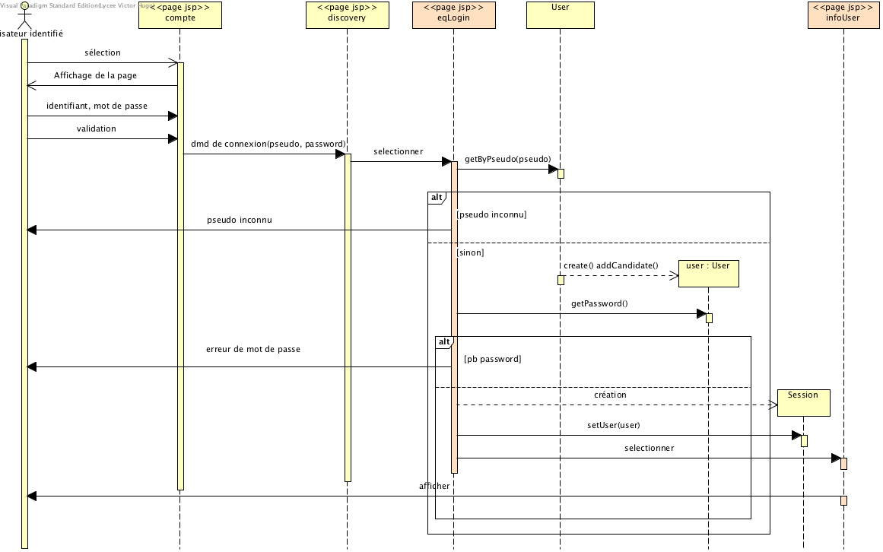

# Informer

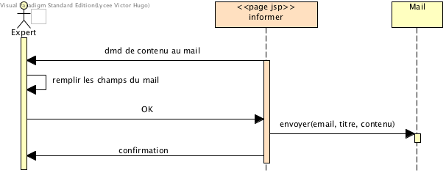

|  |  |
| --- | --- |
| Nom | Valeur |
| Description | Envoyer un mail à une personne |

# Info sur la galaxie

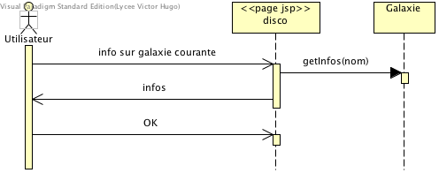

|  |  |
| --- | --- |
| Nom | Valeur |
| Description | Ensemble des informations relatives à la galaxie sur laquelle la recherche est effectuée. |

# Parcourir les images

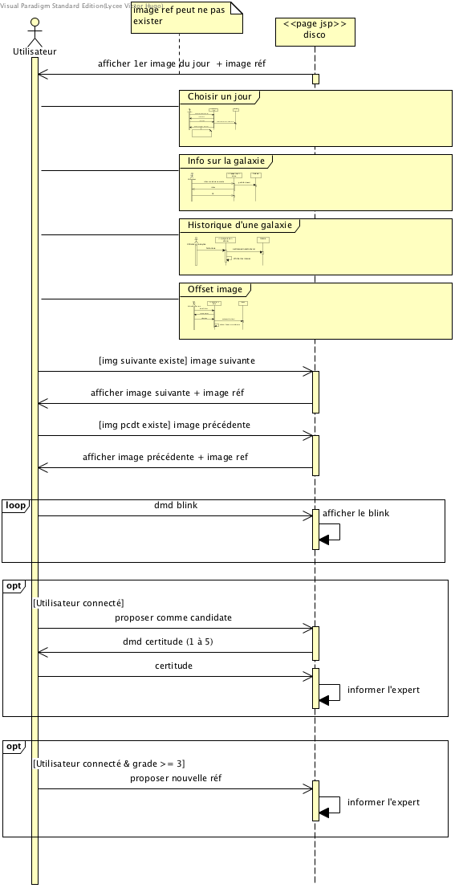

|  |  |
| --- | --- |
| Nom | Valeur |
| Description | Permet à l'utilisateur de naviguer entre les différents images de la base de donnée, selon différents paramètres. Il peut donc choisir le télescope, le jour de la prise de photo, ainsi que traiter l'image et consulter les informations sur la galaxie concernée. |

# Suivre un tutorial

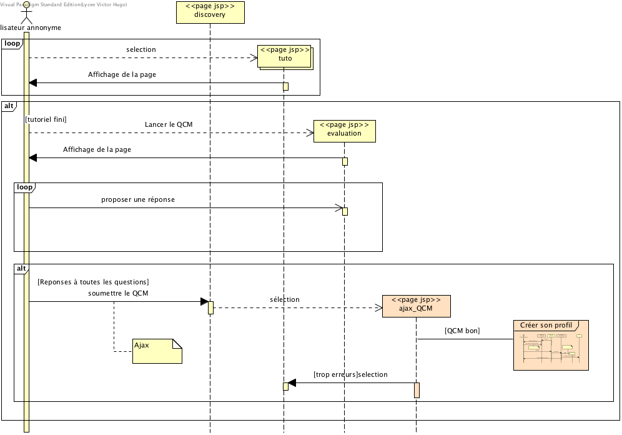

|  |  |
| --- | --- |
| Nom | Valeur |
| Description | L'utilisateur anonyme peut suivre un tutoriel en naviguant de page en page. A la fin du tuto il peut passer un QCM, qu'il peut soumettre si il a répondu à toute les questions.  Si il a fait moins de trois erreurs il peut s'inscrire sur le site. |

# Validation candidate

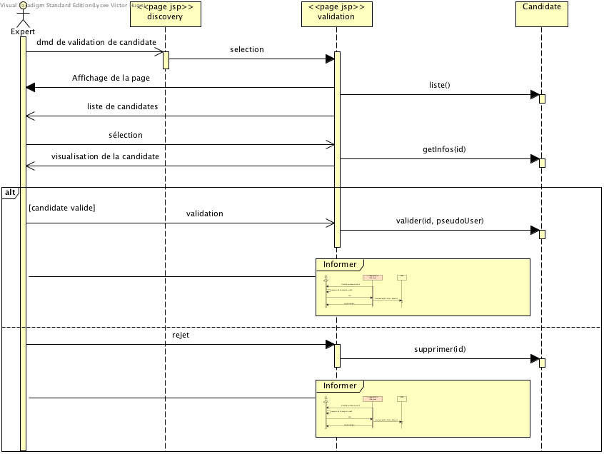

|  |  |
| --- | --- |
| Nom | Valeur |
| Description | PréCdt : réception de mail de candidate  Permet aux experts de valider ou non une candidate. A partir de la plus ancienne. |

# Changement d'image de référence

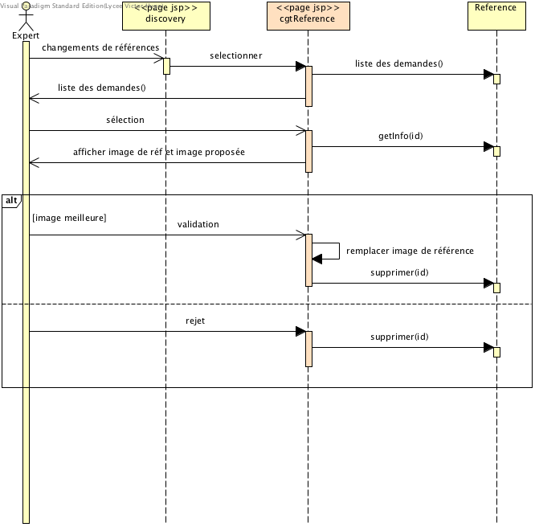

|  |  |
| --- | --- |
| Nom | Valeur |
| Description | Permet à l'utilisateur enregistré et identifié de faire une demande de changement d'image de référence. |

# Historique d'une galaxie

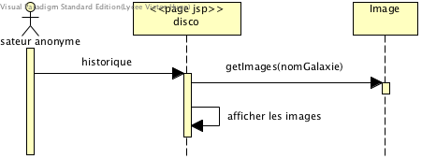

# Offset image

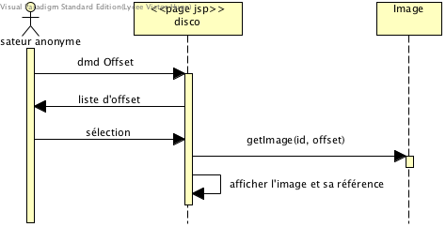

# pseudo perdu

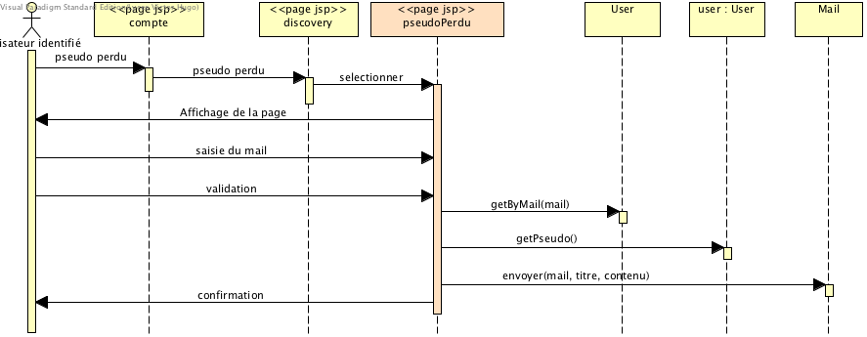

# mot de passe perdu

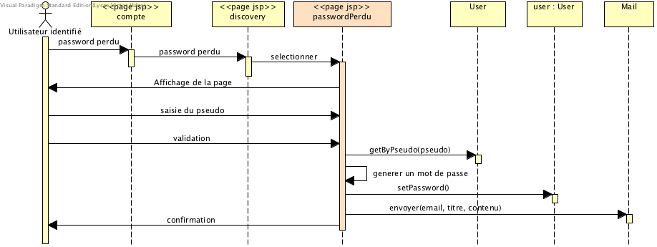

|  |  |
| --- | --- |
| Nom | Valeur |
| Description | Un utilisateur a perdu son mot de passe, il donne son pseudo et envoie la demande.  En retour, il reçoit un mail avec un nouveau mot de passe. |

# confirmation du mail

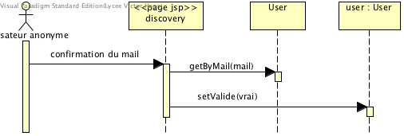

# Ajout/suppression d'infos

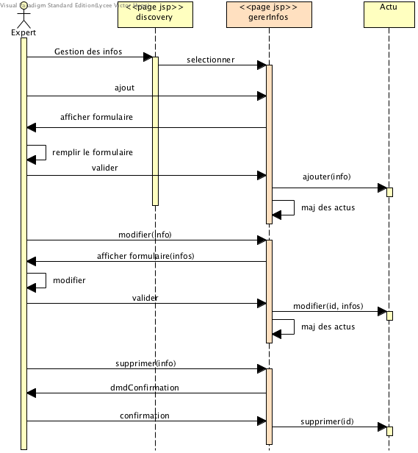

# Classes métiers

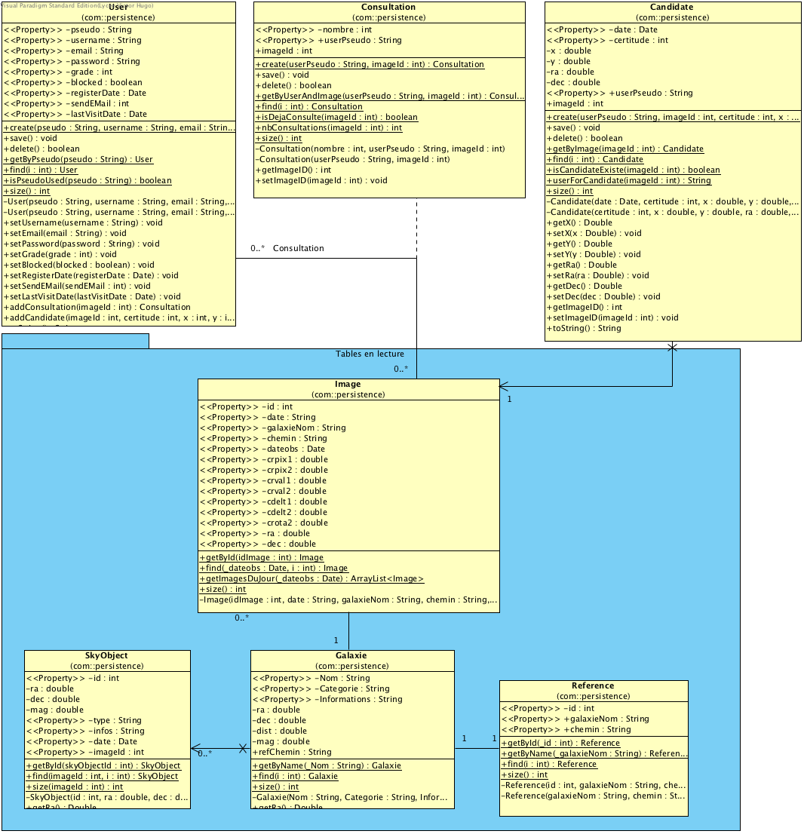

# discovery

